通过编写的Simulink程序 Copy_of_untitled进行
其中
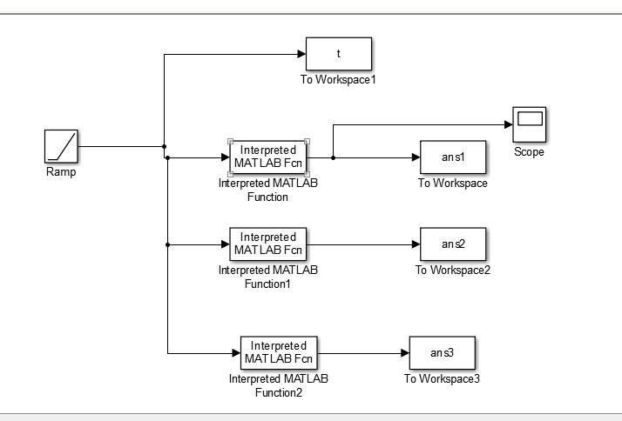

Func4为油缸总长度与末端转角变化量的函数
function Con_Out = FLSM_Con(u)
x=u(1)+1.4694;
GO3=0.265;
H03=1.22;
GH=1.2484;
HI=0.3325;
IJ=0.1436;
HJ=0.4531;
HO4=0.170;
JK=0.330;
KO4=0.430;
o1=acos((HI^2+HJ^2-IJ^2)/(2*HI*HJ));
o2=acos((H03^2+GH^2-GO3^2)/(2*H03*GH));
a1=acos((GH^2+HI^2-x^2)/(2*GH*HI));
a2=pi-o1-o2-a1;

JO4=abs(sqrt((HJ^2+HO4^2)-cos(a2)*2*HJ*HO4));
a3=acos((HO4^2+JO4^2-HJ^2)/(2*HO4*JO4));
a4=acos((JO4^2+KO4^2-JK^2)/(2*JO4*KO4));
%弧度制
y=(184.2-0.1388)*pi/180-a3-a4;
ww=(a3+a4)*180/pi;
y1=y*180/pi;
Con_Out=y

得到关节转角随时间的函数，其结果设为y3

Func5为油缸总长度随时间的函数,其结果设为x3
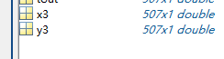
考虑到y与x的关系直接求不出逆函数，得不到x与y的关系，故采用拟合函数法，用拟合函数的逆函数代替原来的逆函数

运行cftool
cftool 使用说明参考 https://blog.csdn.net/skyworth0103/article/details/39254453
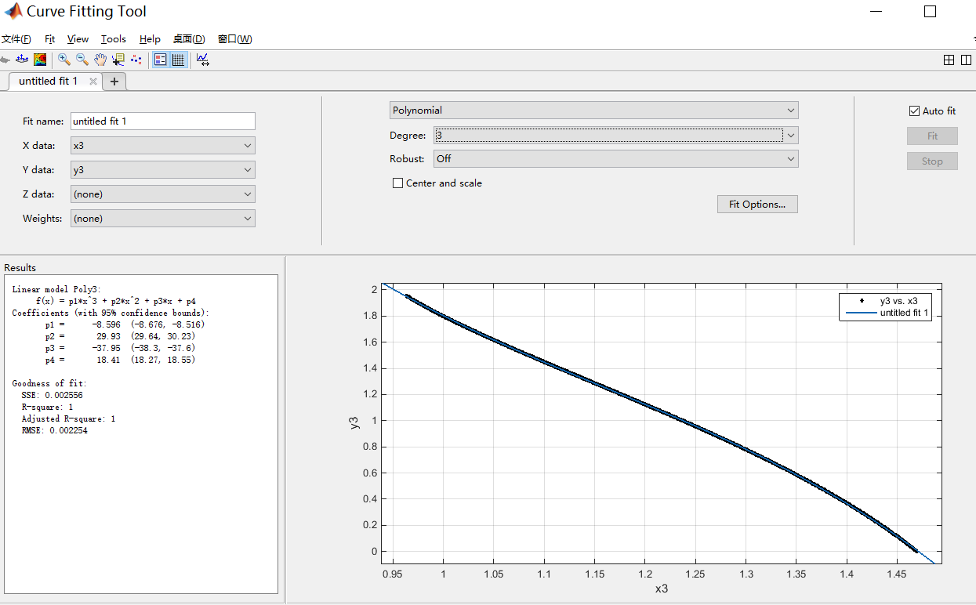
得到拟合的角度变化量y与油缸长度x的拟合关系为
y=-8.596*x^3+29.93*x^2-37.95*x+18.41+0.0028
运行求逆函数代码
syms x y
x1=solve('y=-8.596*x^3+29.93*x^2-37.95*x+18.41+0.0028','x')
得三个解，取中间的正数解得到

x=(((0.058166589111214518380642159143788*y - 0.072426863371519551981130775169508)^2 + 0.0019336009522544873058010899276421)^(1/2) - 0.058166589111214518380642159143788*y + 0.072426863371519551981130775169508)^(1/3) - 0.12458209135741144417250112952834/(((0.058166589111214518380642159143788*y - 0.072426863371519551981130775169508)^2 + 0.0019336009522544873058010899276421)^(1/2) - 0.058166589111214518380642159143788*y + 0.072426863371519551981130775169508)^(1/3) + 1.1606173413991003567550798821157

即得到关节角度变化y对应的油缸长度x

